**Сушко Магдалена Васильева (Suszkowna Magdalena)**

26 февраля 1783 г – крещение (РГИА 823-2-18, лист 226об, №13/1784-р (коп)).

**РГИА 823-2-18:** Лист 226об. **Метрическая запись №13/1784-р (коп).**

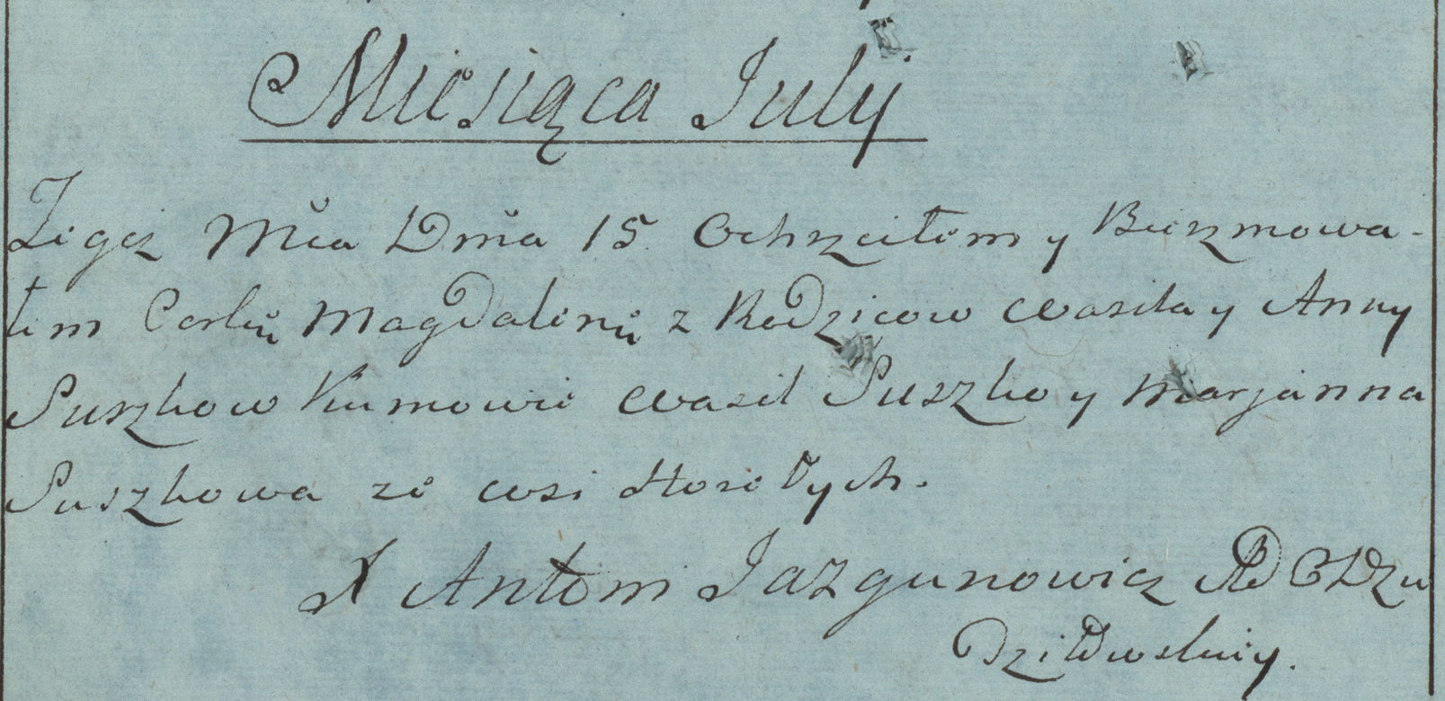

Дедиловичская Покровская церковь. 15 июля 1784 года. Метрическая запись о крещении.

Suszkowna Magdalena – дочь родителей с деревни Горелое.

Suszko Wasil – отец.

Suszkowa Anna – мать.

Suszko Wasil– кум.

Suszkowa Marjanna- кума.

Jazgunowicz Antoni– ксёндз.